
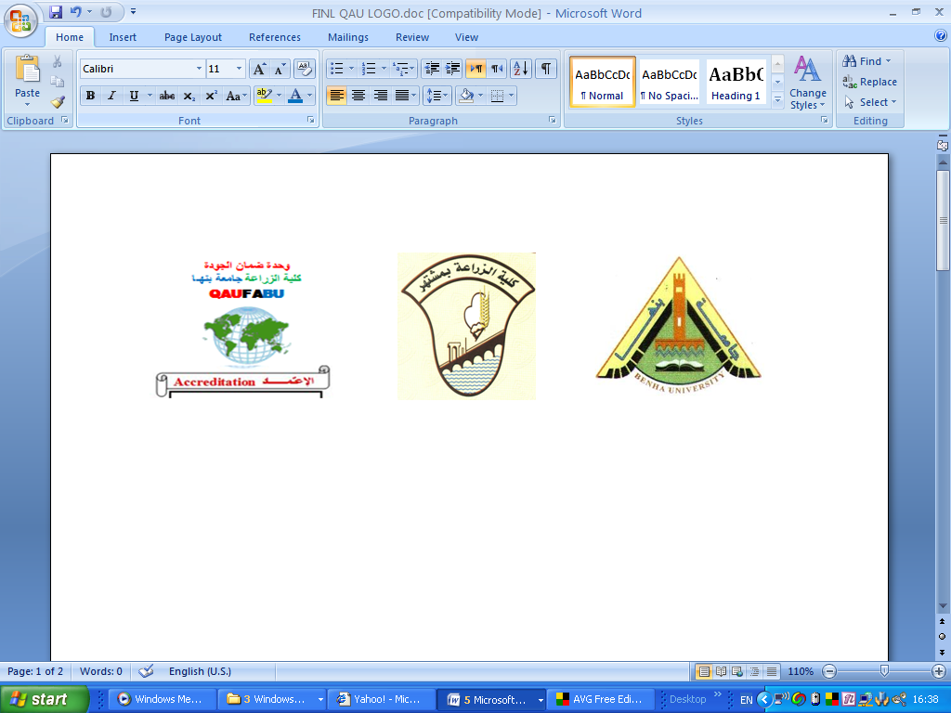

قسم المحاصيل الفرقة الثالثة برنامج الانتاج النباتى المادة: أسس تربية محاصيل الدرجة الكلية:60 درجة
نموذج اجابة إمتحان الفصل الدراسى الثانى للعام الجامعى 2015/ 2016

السؤال الأول : أجب عن أربعة نقاط فقط مما يلى: (20 درجة لكل نقطة 5 درجات)
- ما هو المقصود بظاهرة Apomixis و ما هى انواعها المختلفة؟
التكاثر اللااخصابي Apomixis:
عبارة عن تكوين الجنين (البذور) بدون اتحاد الجاميطات المذكرة أو المؤنثة حيث ينشأ الجنين من نمو إحدى الخلايا الأمية الثنائية المجموعة الكروموسومية مباشرة إلى جنين تشابه خلاياه تماماً في تركيبها الوراثي النبات الذي نشأت منه أصلا (أنظر الشكل التالى): والذى يوضح ان نباتات الجيل الثانى الناتجة عن التكاثر الجنسى تكون متباينة فى صفاتها بينما تلك الناتجة عن ظاهرة Apomixis تكون متماثلة حتى فى الاجيال التالية (الثالث والرابع).
ويقسم الى مجموعتين رئيسيتين هما:
- الأجنة العرضية Adventious embryony او ما يطلق عليه Sporophytic apomixes وفيها يتكون الجنين من خلية ثنائية من خلايا النبات الأصلى من نسيج النيوسيلة او نسيج أغلفة الكيس الجنينى وفى هذه الحالة لا يتكون الكيس الجنينى.
- Gametophytic Apomixis وفيها يتكون الجنين من أحد خلايا الكيس الجنينى ومنها عدة أنواع:
- Apogamy: حيث يتكون الجنين من أى خلية داخل الكيس الجنينى مثل الخلايا المساعدة أو الخلايا السمتية Synergids or antipodal.
- Apospory : وفيها يتكون الكيس الجنينى مباشرة من خلية جسمية Somatic cell وليس من خلية جرثومية Archisporial cell، ويتكون الجنين من تطور خلية ثنائية دون حدوث إخصاب وهذه الأجنة تكون دائما ثنائية المجموعة الكرموسومية كما فى Bluegrass.
- Diplospory: وفيها يتكون الجنين مباشرة من الخلية الأمية megaspore mother cell دون حدوث اختزال كما يحدث فى جنس الـ Tripsacum.
- Parthenogensis: وفيها يتكون الجنين من خلية البيضة غير المخصبة unfertilized egg، أو الجاميطة المذكرة male gamete، ويطلق عليها فى هذه haploid parthenogensis، أما إذا حدث شذوذ اثناء الانقسام لميوزى ولم يحدث اختزال للعدد الكروموسومى فى الجاميطات فيكون الجنين المتكون ثنائى المجموعة الركوموسمية ويطلق على هذة الحالة Diploid parthenogenesis.

- كيف يمكنك حفظ الأصول الوراثية المختلفة؟
طرق حفظ الإصول الوراثية Germplasm conservation
هناك طريقتين لحفظ الإصول الوراثية هما:
- In situ conservation :
حيث يتم تخزين الأصول الوراثية فى موقعها الطبيعى وخصوصا فى النباتات البرية wild plants.
- Ex situ conservation
حيث يتم تخزين اللإصول الوراثية فى صورة بذور او صورة خضرية فى بنوك الجينات تحت رعاية خاصة، وميزة هذه الطريقة انه يمكن تخزين عينات صغيرة من الأصناف المطلوب تخزينها وذلك فى مساحة صغيرة ، وتكون أمنه ويسهل تداول هذه الإصول الوراثية.

- قارن بين كلا من الصفات البسيطة و الصفات الكمية
الصفات البسيطة/ النوعية  Qualitative | الصفات الكمية  Quantitative
يتحكم فيها زوج أو عدد قليل من الوامل الوراثية Major genes | يتحكم فيها العديد من العوامل الوراثية  Polygenes
التباين فيها متقطع discontinuous  ولها فئات مظهرية محددة  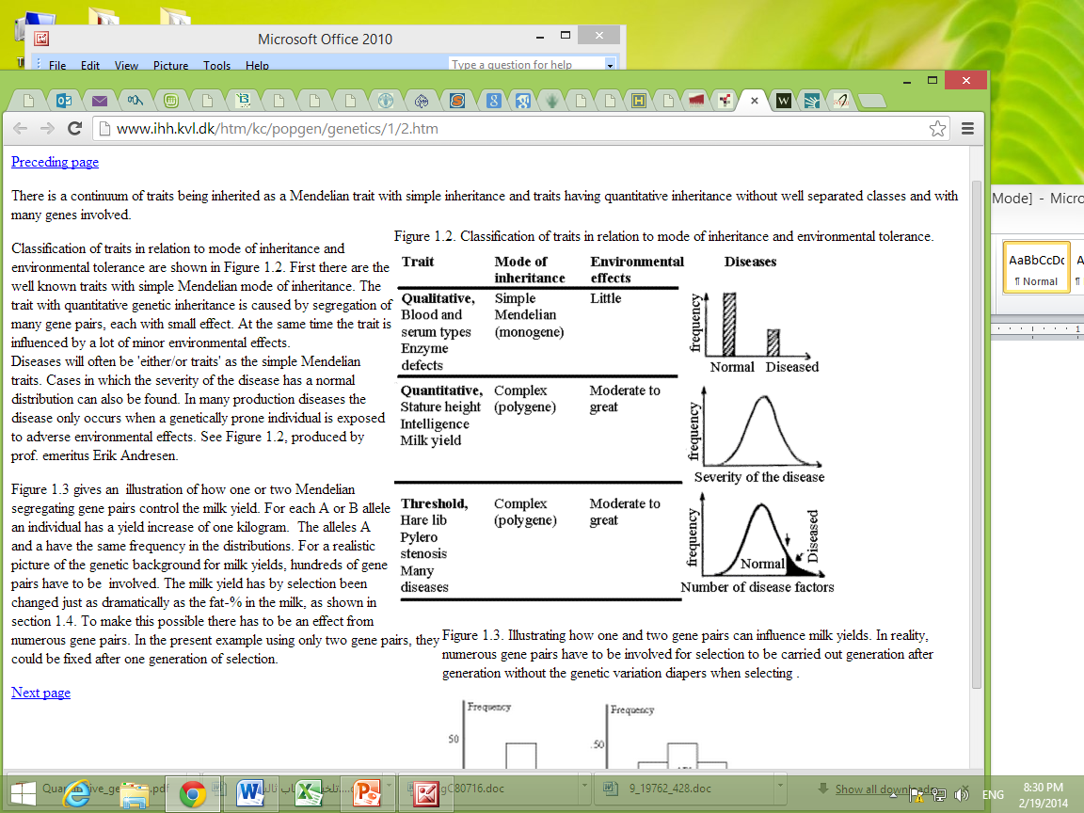  التكرار  مصاب سليم | التباين فيها مستمر continuous  مظهر الصفة متدرج القيم.  Do not show clear-cut classes  التكرار  شدة المرض
لا تتأثر كثيرا بالظروف البيئية | تتأثر بشدة بالظروف البيئية
درجة التوريث لها عالية | درجة التوريث لها منخقضة
يعتمد تحليل هذه الصفات على العدد والنسب | تحتاج الى طرق تحليل محددة
يهتم توارثها بتزاوج الأفراد ودراسة نسلهم | يهتم توارثها بدراسة العشائر المختلفة
مثال: لون الزهرة، لون الحبوب، ارتفاع النبات، مقاومة بعض الأمراض. | مثال: محصول النبات، وزن الثمار.

- ماذا يقصد بكلا من التباين الوراثى المضيف Additive و السيادة Dominance.
التباين الوراثى المضيفAdditive :
يعتبر التباين الوراثى المضيف أهم مكونات التباين الوراثى لآنه هو الجزء الذى يورث من جيل الى أخر وهو المسئول عن التشابه بين الأباء والأبناء. وهو عبارة عن إجمالى القيم التى يساهم بها كل أليل فى إنتاج الصفة ويساوى الفرق بين الأب الأصيل السائد AA والآب المتنحى aa.
ثانيا: التباين الوراثى السيادى: Dominance
يعزى هذا التباين الى تفاعل العوامل الوراثية فى نفس الموقع Locus ، ولا يورث هذا التباين الوراثى من جيل لاخر.
وعموما يمكن تقسيم حالات السيادة على النحو التالى:
- سيادة تامة Complete dominance:
- سيادة غير تامة Incomplete dominance:
- سيادة فائقة Overdominance:
- أذكر فقط خطوات إنتاج الهجين الفردى من الذرة الشامية.
بعد ان يتم تحديد افضل السلالات الابوية يتم تكوين الهجن الفردية المتميزة بزراعة سلالتين مرباه داخليا أ، ب بحيث تزرع السلالة الآب (أ) بالتبادل مع السلالة الأم (ب) بمعدل 1 : 2 خط ويتم ازالة النورات المذكرة من نباتات الأم وعند الحصاد تؤخذ الكيزان المتكونة على النبات الأم لتمثل تقاوى الهجين الفردى الجديد تمهيدا لتوزيعها على المزارعين.
السؤال الثانى : أجب عن أربعة نقاط فقط مما يلى: (20 درجة لكل نقطة 5 درجات)
- تكلم بإختصار عن أهداف برنامج تربية النبات.
أهداف تربية النبات: Objectives of Plant breeding
يمكن تلخيص أهم أهداف تربية النبات على النحو التالى:
- القدرة الإنتاجية العالية: Higher Yields:
الهدف النهائى لمربى النبات هو الحصول على أصناف جديدة من المحصول المنزرع تتميز بالقدرة الإنتاجية العالية وتتفوق على الأصناف الموجودة فى محصولها سوا كانت محاصيل حبوب او زيت أو سكر أو الياف او غيرها.
- تحسين الجودة: Improved Quality:
مقاومة الأمراض والحشرات: Disease and Insect Resistance:
- التبكير فى النضج: Maturity Duration
- الصفات الخضرية: Agronomic Characteristics
- التربية لمقاومة الرقاد والإنفراط: Shattering and lodging Resistance
- السكون: Dormancy
- التربية لمقاومة الجفاف والملوحة: Moisture Stress and Salt Tolerance
- منع المواد السامة Elimination of Toxic Substances:
- إنتاج أصناف غير حساسة للفترة الضوئية والفترة الحرارية: Photo and Thermo insensitivity
- القدرة على التأقلم : Wider Adaptability:
- إنتاج أصناف محدودة النمو: Determine Growth:
- إنتاج أصناف تناسب مناطق جديدة: Varieties for new Locations:
- إنتاج أصناف ملائمة للحصاد الميكانيكى: Mechanical harvesting
- ناقش بإختصار اهمية الإستيراد كطريقة من طرق التربية.
الاستيراد
جميع النباتات الموجودة حاليا نشأت من نباتات بريه كانت موجودة أصلا وعملت قوي الطبيعة علي تكاثرها والمحافظة عليها من الإنقراض ثم جاء دور الانسان فقام بتحول هذه النباتات البرية من حالتها هذه إلي الحالة المنزرعة وأصبح الحفاظ علي هذه النباتات والعمل علي تكاثرها والاستفادة منها من مهام الإنسان وتحت رعايته . ومع تطور وسائل المواصلات بدأ الإنسان في التجول والترحال والانتقال من مكان لآخر ومع إنتقاله كانت تنتقل معه بذور النباتات المنزرعة خصوصا وبعض بذور النباتات البرية التي يحتاجها في حياته.
وأصبحت عملية تحويل النباتات البرية إلي منزرعة وإنتقال بذور هذه النباتات من مكان إلي مكان آخر وتبادل بذور هذه النباتات بين القبائل والشعوب تمثل إحدي طرق تربية النباتات، وبذا إعتبر الإنسان الأول مربي نبات بطبيعته إذ من المؤكد إنه مارس الانتخاب بين طرز النباتات المختلفة الموجودة لديه أو التي انتقلت إليه من أماكن أخري من العالم وأختار الأكثر قدرة علي التكاثر والأكثر في إعطاء بذور يستعملها كغذاء في حياته الشخصية .
وعليه كانت عمليه استيراد وجمع الطرز المختلفة للنبات الذي يقوم المربي بتحسينه أمرا بالغ الأهمية حيث يعتبر هذا أحد مصادر التصنيفات الوراثية إن لم يكن أهمها والتي ساعدت المربي علي ممارسة عملية الانتخاب بصورة فعاله .
ومعظم دول العالم لم تكن تعرف الكثير من الأنواع النباتيه والتي إنتقلت إليها بطريقة أو بأخري وأصبحت ضمن التركيب المحصولي أو النباتي لهذه الدول. فعلي سبيل المثال يمكن إعتبار محاصيل القمح والشعير والفول البلدي والذره الرفيعه والبرسيم من المحاصيل المتوطنه في مصر والموجود بها منذ زمن بعيد جدا بينما محاصيل القطن والذره الشاميه وقصب السكر وكثير من الفواكه والخضر أنها مستورده ودخلت حديثا في تاريخ الزراعة المصرية .
ويعتبر إستيراد النباتات الاقتصادية أو نقلها من مكان لآخر من أهم أسباب تقدم الزراعة في العالم . وقد كانت هذه العملية تتم في البداية بصوره غير منتظمه وعشوائية وتعتمد علي قوة ملاحظة الإنسان في تمييز النباتات البرية التي تحمل بعض الصفات الاقتصادية وانتخاب النباتات الممتازة منها وجمع بذورها وحملها معه إلي أماكن معيشته لاستغلالها في الزراعة المنتظمة ومع زيادة كفاءة المواصلات والتطور المذهل في وسائل الاتصالات أصبح العالم عبارة عن قرية صغيرة وبذا أصبح تبادل الأصول الوراثية بين العلماء في شتي بقاع الارض أمرا سهلا وميسرا وأصبحت العمليه منظمه بشكل رائع عن طريق بعض المنظمات الدولية والاقليمية المهتمة بجمع الإصول الوراثية وإكثارها والمحافظة عليها والعمل علي تسهيل تداولها بين مختلف الهيئات وعلي مستوي الأفراد علي مستوي العالم .

- اذا كان لديك صنفاً جديدا من القمح تنقصه احدى الصفات بسيطة التوريث فما هى طريقة التربية الممكن اتباعها لإضافة هذه الصفة – مع العلم ان العامل المراد نقله الى الصنف التجارى سائد؟

برنامج التهجين الرجعى لنقل صفة بسيطة سائدة

خطوات البرنامج
تكون خطوات برنامج التربية لنقل جين سائد وليكن (T) من الأب المانح الذى يكون تركيبة الوراثى (TT) إلى الأب الرجعى الذى يكون تركيبة (tt)كما يلى:
1- يلقح الأب الرجعى مع الأب المانح لانتاج نباتات الجيل الأول F1 والذى يكون تركيبها الوراثى (Tt).
2- تلقح نباتات الجيل الأول رجعيا الى الأب الرجعى لانتاج بذور الجيل الأول للتهجين الرجعى الأول (BC1F1 ) والتي تنعزل إلي متنحية أصيلة (tt)، وخليطة (Tt) بنسبة 1: 1 في الصفة المراد نقلها.

- قارن بين طريقتى التهجين مع التجميع و التهجين مع تتبع النسب
طريقة التربية مع تتبع النسب | طريقة التهجين مع التجميع
فى كلا الطريقتين يتم التهجين بين ابين مختلفين و يتم الزراعة لنباتات الجيل الاول على مسافات واسعة و يتم انتخاب افضل النباتات.
تحصد بذور هذه النباتات على حدة  تجرى زراعة جزء من بذور كل نبات على حدة فى صفوف للحصول على الجيل الثانى يتم زراعة النباتات المنتخبة داخل و بين الخطوط و تستمر تلك العملية حتى الجيل الرابع و الخامس.  يجرى جمع بذور السلالت المتميزة لتكون نواة للصنف الجديد تدخل فى تجارب حقلية حتى الجيل الثالث عشر  تتميز بأن الصفات المرغوبة و المطلوب تجميعها تكون صفات يسهل رؤيتها و الحكم عليها بمجرد النظر (مثل صفة وجود السفا من عدمه)  تسهل تلك الطريقة على المربى الحصول على بيانات توارث الصفات  عيبها تحتاج تكاليف عالية ومجهود كبير و تحتاج الى عمالة مدربة للتسجيل و تدوين البيانات  طريقة التربية مع تتبع النسب  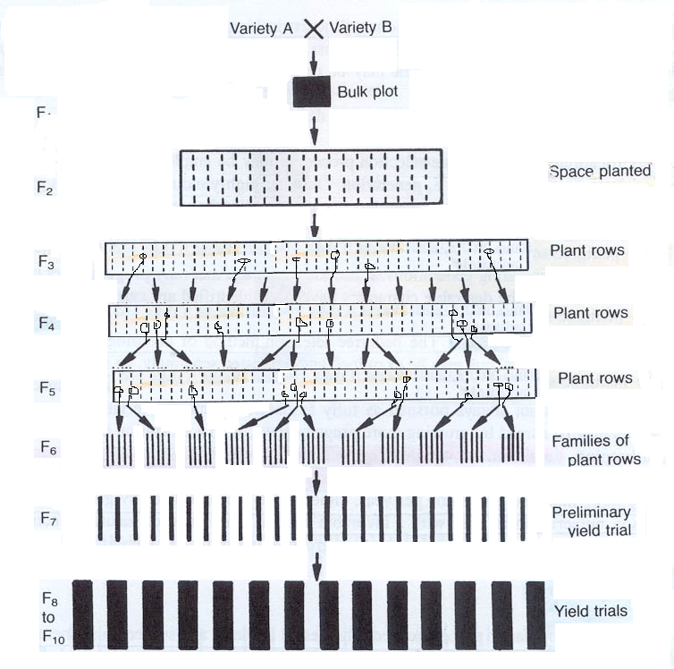 | يتم تجميع بذور جميع النباتات المنتخبة مع بعضها  يتم تجميع البذور المنتخبة مع بعضها و زراعتها زراعة مجمعة حتى الجيل السادس الانتخاب لافضل النباتات و الانتخاب الطبيعى له التأثير فى تكرار الجينات المرغوبة.  يتم ادخال الصنف الجديد فى تجارب مقارنة حتى الجيل العاشر  الانتخاب يكون طبيعى و ذلك عيب حيث من الممكن ان يكون التفوق راجع الى تأثير البيئة.  اقل تكاليف و لا تحتاج الى عمالة مدربة  طريقة التهجين مع التجميع  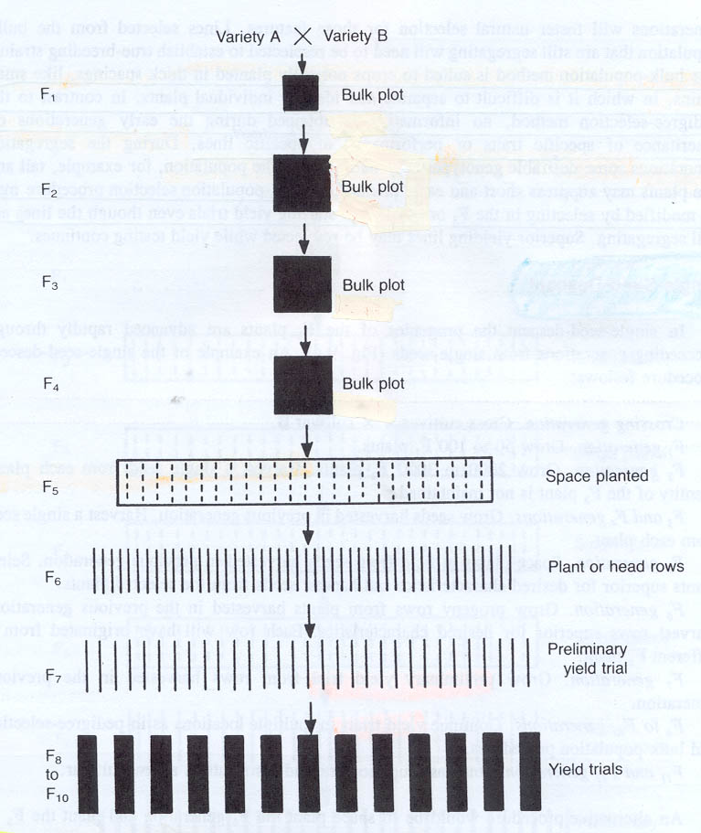

- عرف ظاهرة قوة الهجين و ناقش اهم النظريات التى تفسر بها هذه النظرية

قوة الهجين
عندما تتزاوج سلالتان من سلالات التربية الداخلية متباعدتين وراثياً مع بعضهما فأن البذرة الهجينيه الناتجة تعطى نباتات غالباً ما تكون قوية و ذات إنتاجية عالية
وذات تحمل أكبر و ارتفاع أطول مما فى كل من الأبوين وهذا الامتياز عن الأباء يطلق علية قوة الهجين ويمكن تعريفة كالأتي :-
عبارة عن القوة المتزايدة و التفوق فى النمو و المحصول و العمليات الفسيولوجية للنبات الهجين اذا ما قورن بالأبوين .
الأسس الوراثية Genetical Causes
وضعت عدة نظريات لتفسير ظاهرة قوة الهجين منها :
أولاً : نظرية السيادة Dominate theory
عند تزاوج سلالتين أو صنفين أصيلين فى تركيبهما الوراثى و ليكن أ x ب فأن الأفراد الناتجة تتصف بقوة الهجين و التى تعمل على تجميع عوامل سائدة مفيدة تزيد من نمو المحصول و الأنتاج على الأبوين.
مثال

AA BB cc dd × aa bb CC DD
2 1 2 1 1 2 1 2
6 6
و هنا يفترض ان الاباء أصيلة لاليلات أربعة عوامل وراثية و أن الهجين أصبح خليطاً عند الأربع عوامل كلها .. و فى حالة السيادة فانة من المتوقع ان يكون الهجين أحسن من الأبوين لأننا لو أفترضنا ان التركيب المتنحى xx يقدم وحدة واحدة و ان التركيب السائد XX ,XX يقدم وحدتان و على ذلك فأن هذا التهجين يمكن تمثيلة كما يلى :
6 ×6
Aa Bb Cc Dd 8
2 2 2 2
أن العوامل السائدة و المفيدة القادمة من الصنف (أ) هى AABB و من الصنف (ب) CCDD بينما العوامل ,aabb ccdd تكون غير مفيده و قد تكون ضارة و احيانا مسئولة عن ضعف هذه السلالات فى المحاصيل الخلطية الأخصاب
عند إجراء التزاوج بين السلالتين نحصل على الفرد الهجينAaBbCcDd الذى يتصف بقوة الهجين الناتجة عن تجميع العوامل السائدة القادمة من الابوين او ب وسيادتها اوقفت التاثير السئ والضار للاليلات المتنحية a,b,c,d وعلى هذا الاساس فان نظرية السيادة تعنى :
- ان العوامل السائدة هى المسؤولة عن قوة النمو وزيادة المحصول.
- اوقفت تاثير الاليلات المتنحية الضارة عن طريق سيادتها عليها.
مثال
لنفترض عندنا سلالتان من الذرة الصفراء آ , ب محصول كل منهما 80 وحدة وتختلفان فى التركيب الوراثى وعند تهجينهما تعطى النباتات الهجينية محصولا قدره 140 وحدة فاذا افترضنا ان كل سلالة تعطى 60 وحدة نتيجة لوجود ثلاثة عوامل وراثية سائدة اصيلة و20 وحدة الباقية نتيجة لتاثير باقى العوامل فيكون من المتوقع ان يحمل الهجين 120 وحدة نتيجة للستة العوامل السائدة ان اجتمعت فيه من الابوين اضافة الى 20 وحدة نتيجة لباقى العوامل وبذلك يصبح محصول الهجين 140 وحدة
P1 P2
AA BB CC dd ee ff x aa bb cc DD EE FF
80 unit 80 unit
F1 Aa Bb Cc Dd Ee Ff
140 unit
وقدعارض بعض الباحثين نظرية السيادة هذه بحجة اذا كانت السيادة وحدها هى المسؤولة عن قوة الهجين لامكن عزل العوامل السائدة كلها فى نبات واحد و فى عام 1918 وضع Jones تعليل لعدم امكان جمع العوامل السائدة فى نبات واحد أصيل و هو أن صفة كمية المحصول تتوقف على عدد كبير من العوامل الوراثية و بديهى ان عدد تلك العوامل يفوق كثيرا عدد ازواج كروموزومات النبات و على ذلك لابد من أن كل زوج من هذه الأزواج يحمل عدد من هذه العوامل بعضها سائدة و بعضها متنحية و للحصول على العوامل السائدة كلها فى نبات واحد لابد أن يحدث أثناء الأنقسام الأختزالى عدد كبير من العبور فى كل زوج من الكروموسومات المتشابهة يكون نتيجته أن تنتقل العوامل السائدة كلها على كروموسوم و العوامل المتنحية على الكروموسوم الاّخر ثم تنعزل جميع الكروموسومات التى تحمل العوامل السائدة فى خلية واحدة.
و يعاب على نظرية السيادة أنها لا تفسر الحالات التى يكون فيها محصول النباتات الهجينية أعلى من متوسط مجموع محصول السلالاتين الناتج عنهما التهجين.
ثانيا: نظرية الخلط الوراثى Heterozygosity
أن التنبيه الفسيولوجى هو أساس هذه النظرية بأفتراض أن الخلط الوراثى يعمل على نوع من التنبيه الفسيولوجى فى الكائن الحى و تكون نتيجته أن صفات الفرد الهجين متفوق على أى فرد أصيل لأن الخلط الوراثى هو أساس قوة الهجين و على ذلك لا يمكن تثبيت قوة الهجين فى سلالة نقية و كذلك يطلق على هذه النظرية أسم نظرية السيادة الفائقة أو المتفوقة Over dominance لتفاعل اليلات الهجين و تفوقها على الأباء الأصيلة فمثلا فى حالة وجود زوج من الكروموسومات يكون موقع A و موقع a ثابت على نفس مواقع أزواج الكروموسومات الشبيهة و من خلال هذين الموقعين يمكن أن نحصل نباتات أصيلة سائدة AA و نباتات أصيلة متنحية aa و نباتات هجينية Aa و من الناحية الأنتاجية فأن الأفراد الهجينية أو الخليطة تفوقت فى الحاصل مقارنة بالأفراد الأصيلة السائة و المتنحية نتيجة تفاعل الأليلين A و a و قد يكون هذا صحيحا فى حالة تركيز الصفة على زوج واحد من العوامل الوراثية الواقعة على نفس الموقع من الكروموسومات و لاكن لا نفترض أن هذا الموقع فى سلسة متعددة من الاليلات Multiple alleles مثل A1, A2, A3, A4 و أن أى فرد لا يمكن أن يحمل اليل واحد و فى هذه الحالة فأن الأفراد أما أن تكون أصيلة و يمكن أن نحصل على أفراد غير أصيلة.
السؤال الثالث: أجب عن نقطتين فقط مما يلى: (20 درجة لكل نقطة 10 درجات)
- ما المقصود بالنباتات المهندسة وراثيا و تكلم بالتفصيل عن ال Bt-gene
النباتات المهندسة أو المعدلة وراثيا هى نباتات تحتوى على جين أو العديد من الجينات والتى تم ادخالها بطرق البيوتكنولوجيا الحديثة ، وهذا الجين الذى تم ادخاله (الجين المنقول) يتم الحصول عليه من نبات ذو قرابة وراثية أو يختلف تماما عن النبات المراد تحسينه (النبات المستهدف) ، ويطلق عليه نبات معدل وراثيا.
الذرة المقاوم للحشرات Bt gene .
فكرة ال Bt gene أن بكتريا Bacillus thurigiensis لها المقدرة على انتاج تركيبات بروتينية تشبه الكريستال و بعض هذه البروتينات Crystal protens تمثل مبيدات للحشرات و يطلق على هذه البروتينات (toxins Bt) و تعرف بأسم endotoxin أو Protoxins وتتحول الى توكسينات نشطة داخل القناة الهضمية ليرقات الحشرات نتيجة تأثير انزيمات البروتيز وتسبب هذه التوكسينات فى موت الحشرة . و أدى أستخدام ال Bt gene الى انتاج نباتات مقاومة للحشرات وهذا يؤدى الى زيادة الانتاج الى جانب الحفاظ على البيئة من التلوث بالمبيدات
- عدد طرق نقل الجين و اشرح احداها بالتفصيل
طرق نقل الجين Gene transfer Methods
- طريقة الاصابة بالبكتيريا الزراعية لنقل الحين Agrobactrium mediated Gene Transfer
بكتيريا Agrobacterium tumefuciens والتي تسبب مرض التدرن التاجي في بعض جذور المحاصيل البقولية أي ثنائية الفلقة أي بلا شك أفضل ناقل طبيعي للعامل الوراثي المرغوب بهدف انتاج النباتات المحمولة وراثيا ، فهذه البكتيريا لها المقدرة علي نقل جزء من البلازميد والذي يطلق عليه Ti – Plasmid الي الجينوم النووي للخلايا النباتية حيث يتكامل هذا البلازميد والذي يطلق عليه Transferred DNA ( T – DNA) مع جينوم النبات العائل وينفل الي نسل النباتات الحمولة .
ولعل عمليات العدوي البكتيرية من الأمور الهامة في هذا الشأن ، ولزيادة معدل العدوي بسلالة البكتيريا يمكن استخدام وسائل ميكانيكية مثل الملاقط أو استخدام بودرة Carborandum الكاربوراندم لعمل جروح في النباتات المستقبل أو العائل . وهناك بعض المواد الكيماوية مثل الجلوكوز أو Acetosyringoneأو Xylose يمكنها تنشيط عملية العدوي بسلالة بكتريا الأجروباكتيريم ومثل هذه المواد تتواجد طبيعيا عند حدوث جرح في خلايا النبات وتلعب دورا هاما في حدوث العدوي .
تعتبر هذه الطريقه هى اول واسهل الطرق التى استعملت لادخال الDNAالى الخلايا بعد نزع جدارها وتحويلها الى Protoplastsوفيها كما يبين الشكل رقم 43 تخلط ال protoplasts بقطع الDNA التى تمثل الجين المرغوب فيه ويحضن الخليط على درجه حراره الحجره لمده عشره دقائق(min10) او على درجه C4لمده ثلاثون دقيقه (30min)ثم تضاف الى الخليط تركيزات معينه من كل من ال PEGوال Ca معا الى تجميع ال protoplastsواندماجها مع جعل غشائها البلازمى اكثر نفازيه لجزيئات ال DNAفتسمح بدخوله اليها مسببا تحويلها وراثيا .

- طريقه التثقيب الكهربائى Electroporation
فى هذه الطريقه يتم خلط قطع الي DNA مع الخلايا المراد ادخالها الها ثم تعرض الخلايا الى نبضات كهربائيه لفترات قصيره بقوه قدرها V/cm 200-600حيث تقوم هذه النبضات باحداث ثقوب فى الاغشيه البلازميه دون الحاجه الى حدوث عمليه الالتهام الخلوى(Endocytosis) التى كانت لازمه فى حاله استعمال طريقه دقائق راسب قوسفات الكالسيوم. وبذلك نتخلص من احتمالات تحطم قطع ال DNAداخل الخليه بفعل انزيمات ال Nucleases اثناء الفتره الطويله التى تاخدها قطع ال DNAلتحرر من الحويصلات التى تتكون حولها اثناء عمليه الالتهام الخلوى. وتمتاز هذه الطريقه بسهوله اجرائها وارتفاع كفائتها التحويليله.
طريقة بندقية العامل الوراثي Biolistis or Particle gun
وتعتمد هذه الطريقة علي الدفع السريع للجينات المرغوبة الي داخل الخلايا أو الأنسجة باستعمال بندقية العامل الوراثي أو Genetic particle gun ، وفيها تستخدم جزيئات دقيقة ( 0.3 – 0.5 ميكرون ) من معدن التنجستين أو الذهب وتكون مغطأة بالحامض النووي ويتم دفع هذه الجزيئات micro projectiles الي داخل الخلية حيث تثقب وتخترق الجدار الخلوي حيث تلتصق وتتكامل جزيئات الحامض النووي DNA مع الجينوم النووي للنبات .

- طريقة الحقن الدقيق Microinjection
وهى طريقه مباشره لحقن ال DNAداخل نواه الخليه وتستعمل فيها اجهزه خاصه يطلف عليها اجهزه التداول الدقيقه(Micromanipulators) حيث يتم تثبيت الخليه المراد حقن ال DNAداخل نواتها بالاستعانه بانبوبه زجاجيه دقيقه يتم الاقتراب يمقدمتها نحو الخليه مع احداث تفريغ (Suction) من الجانب الآخر للانبوبه فتندفع الخليه نحو الطرف وتصبح فى وضع مقيد. هنا يتم حقن ال DNAبواسطه انبوبه زجاجيه اخرى دقيقه جدا بدفعها عبر الغشاء البلازمى للخليه فتثقبه دون الاضرار به وتعبر مقدمتها السيتوبلازم لتصل الى النواه حيث يتم دقع ما تحتويه من قطع ال DNA داخلها وذلك على النحو الموضح كالتالى .
وهذه الطريقه ذات كفاءه مرتفعه لتحويل الخلايا اذا قيمت على مستوى الخليه الواحده كما انها الطريقه الوحيده التى يكون الباحث فى ظلها على يقين بان ال DNAقد دخل الخليه فعلا. غير انها تحتاج الى قدر كبير من الجهد والحرص لاجرائها حيث يمكن حقن عده مئات فقط من الخلايا بهذه الطريقه فى التجربه الواحده. وتعتبر هذه الطريقه هى المفضله فى بعض التجارب لادخال ليس فقط قطع ال DNAالى الخلايا بل ايضا جزيئات ال RNAوالبروتين.
- طريقة Micro targeting
يعتمد تنفيذها علي استخدام جهاز جديد يسمح بتوجيه جزيئات micro projectiles الي المساحات الصغيرة جدا في القمة النامية لبادرات المحاصيل النجيلية . وهذا الجهاز يجمع بين مزايا طريقة الحقن الدقيق ( حيث يمكن تحديد مكان وصول الـــ DNA ) ومزايا طريقة Biolistics ( حيث يتم نقل الجينات الي عدة خلايا مرة واحدة )
- و ما هى اشهر الأمثلة التى تدل على نجاح تقنية الهندسة الوراثية.
من اشهر الامثلة على نجاح التقنية الحيوية فى المحاصيل
الذرة المقاوم للحشرات Bt gene .
انتاج اصناف من القمح لا تتأثر بمبيدات الحشائش.
إنتاج نباتات مقاومة لمبيدات الحشائش:
انتاج اصناف من القمح تثبت الازوت الجوى.
الارز الذهبى
الارز الغنى بالحديد
فول الصويا ذات المحتوى الدهنى للأحماض الدهنية الغير مشبعة.
القطن المقاوم لمبيدات الحشائش
القطن المقاوم للحشرات

مع اطيب التمنيات بالتوفيق ،،،
د/ احمد الحصرى ا.د/ سيدهم أسعد سيدهم ا.د/ على الحصرى

